Федеральное агентство
по техническому регулированию и метрологии
 |  | НАЦИОНАЛЬНЫЙ  СТАНДАРТ  РОССИЙСКОЙ  ФЕДЕРАЦИИ |  | ГОСТ Р  77.302―  202Х  (проект, первая  редакция)

Система поддержки жизненного цикла изделия
ИНФОРМАЦИОННАЯ МОДЕЛЬ ИЗДЕЛИЯ
Общие данные об изделии

Настоящий проект стандарта не подлежит применению до его утверждения

Предисловие
1 РАЗРАБОТАН Акционерным обществом «Научно-исследовательский центр «Прикладная Логистика» (АО «НИЦ «Прикладная Логистика»), Обществом с ограниченной ответственностью «АСКОН-Бизнес-Решения» (ООО «АСКОН-Бизнес-Решения»), Закрытым акционерным обществом «Топ Системы» (ЗАО «Топ Системы»)
2 ВНЕСЕН Техническим комитетом по стандартизации ТК 482 «Поддержка жизненного цикла продукции»
3 УТВЕРЖДЕН И ВВЕДЕН В ДЕЙСТВИЕ Приказом Федерального агентства по техническому регулированию и метрологии от
4 ВВЕДЕН ВПЕРВЫЕ

Правила применения настоящего стандарта установлены в статье 26 Федерального закона от 29 июня 2015 г. № 162-ФЗ «О стандартизации в Российской Федерации». Информация об изменениях к настоящему стандарту публикуется в ежегодном (по состоянию на 1 января текущего года) информационном указателе «Национальные стандарты», а официальный текст изменений и поправок – в ежемесячном информационном указателе «Национальные стандарты». В случае пересмотра (замены) или отмены настоящего стандарта соответствующее уведомление будет опубликовано в ближайшем выпуске ежемесячного информационного указателя «Национальные стандарты». Соответствующая информация, уведомление и тексты размещаются также в информационной системе общего пользования – на официальном сайте Федерального агентства по техническому регулированию и метрологии в сети Интернет (www.rst.gov.ru)

© Оформление. ФГБУ «Институт стандартизации», 202

Настоящий стандарт не может быть полностью или частично воспроизведен, тиражирован и распространен в качестве официального издания без разрешения Федерального агентства по техническому регулированию и метрологии

Содержание
1 Область применения
2 Нормативные ссылки
3 Термины, определения и сокращения
4 Общие положения
5 Идентификация изделия
6 Идентификация ссылочного документа
7 Ресурсы общего применения

НАЦИОНАЛЬНЫЙ СТАНДАРТ российской федерации
Система поддержки жизненного цикла изделия
ИНФОРМАЦИОННАЯ МОДЕЛЬ ИЗДЕЛИЯ
Общие данные об изделии
Product life cycle support system. Product information model.
Fundamentals of product description
Дата введения ―
- Область применения
Настоящий стандарт определяет составную часть интегрированной схемы данных, используемой для создания и применения информационной модели изделия машиностроения. В стандарте установлены правила идентификации изделий, документов, организаций, правила описания единиц измерений и других сущностей общего назначения, необходимых для описания изделия на стадиях и этапах его жизненного цикла.
- Нормативные ссылки
В настоящем стандарте использованы нормативные ссылки на следующие стандарты:
ГОСТ 2.113 Единая система конструкторской документации. Групповые и базовые конструкторские документы
ГОСТ Р 2.005 Единая система конструкторской документации. Термины и определения
ГОСТ Р 2.101 Единая система конструкторской документации. Виды изделий
ГОСТ Р 77.002 Система поддержки жизненного цикла изделия. Термины и определения (проект, разрабатывается совместно)
ГОСТ Р 77.301 Система поддержки жизненного цикла изделия. Информационная модель изделия. Основные положения (проект, первая редакция, разрабатывается совместно)
ГОСТ Р 77.303 Система поддержки жизненного цикла изделия. Информационная модель изделия. Описание структуры изделия (проект, первая редакция, разрабатывается совместно)
ГОСТ Р ИСО 10303–11 Системы автоматизации производства и их интеграция. Представление данных об изделии и обмен этими данными. Часть 11. Методы описания. Справочное руководство по языку EXPRESS
ГОСТ Р ИСО 10303–41 Системы автоматизации производства и их интеграция. Представление данных об изделии и обмен этими данными. Часть 41. Интегрированный обобщенный ресурс. Основы описания и поддержки изделий
Примечание ⎯ При пользовании настоящим стандартом целесообразно проверить действие ссылочных стандартов в информационной системе общего пользования – на официальном сайте Федерального агентства по техническому регулированию и метрологии в сети Интернет или по ежегодному информационному указателю «Национальные стандарты», который опубликован по состоянию на 1 января текущего года, и по выпускам ежемесячного информационного указателя «Национальные стандарты» за текущий год. Если заменен ссылочный стандарт, на который дана недатированная ссылка, то рекомендуется использовать действующую версию этого стандарта с учетом всех внесенных в данную версию изменений. Если заменен ссылочный стандарт, на который дана датированная ссылка, то рекомендуется использовать версию этого стандарта с указанным выше годом утверждения (принятия). Если после утверждения настоящего стандарта в ссылочный стандарт, на который дана датированная ссылка, внесено изменение, затрагивающее положение, на которое дана ссылка, то это положение рекомендуется применять без учета данного изменения. Если ссылочный стандарт отменен без замены, то положение, в котором дана ссылка на него, рекомендуется применять в части, не затрагивающей эту ссылку.
- Термины, определения и сокращения
3.1 В настоящем стандарте применены термины по ГОСТ Р 2.005 и ГОСТ Р 77.002, а также термин:
3.1.1 схема данных: Формальное представление выбранного способа организации данных в информационной системе, включая описание состава данных и их логической взаимосвязи.
3.2 В настоящем стандарте применены следующие сокращения:
ЕСКД |  | единая система конструкторской документации;
ИО |  | информационный объект;
ЖЦ |  | жизненный цикл
СПЖЦ |  | система поддержки жизненного цикла изделий;
СЧ |  | составная часть;

- Общие положения
  - Установленная настоящим стандартом схема данных позволяет описывать:
- изделие, виды которых предусмотрены ГОСТ Р 2.101;
- СЧ изделия, не являющиеся изделиями (по ГОСТ Р 2.101): программные изделия, базы данных, материалы, которые непосредственно входят в сборочные единицы;
- исполнения изделий;
- заготовки, полуфабрикаты, из которых изготавливают изделия;
- роли организаций, по отношению к изделию и его СЧ (разработчик, изготовитель, держатель подлинников и др.);
- конструкторские (и другие технические) документы, характеризующие изделие и его СЧ;
- общих сущностей, необходимых для описания изделия на всех стадиях его жизненного цикла.
- Идентификация изделия

5.1 Общие сведения
5.1.1 Правила идентификации изделия при передаче данных основаны на схеме данных product_definition_schema, установленной в ГОСТ Р ИСО 10303-41-2022.
Ниже приводится описание применения данной схемы для идентификаций изделий машиностроения и их СЧ, разрабатываемых в соответствии со стандартами ЕСКД.
Сокращенное формализованное описание product_definition_schema на языке Express (ГОСТ Р ИСО 10303-11) приведено в А.1.
5.1.2 Для идентификации изделия используются следующие основные ИО (рисунок 1):
- product – изделие;
- product_definition_formation – версия изделия;
- product_definition – описание изделия в контексте.
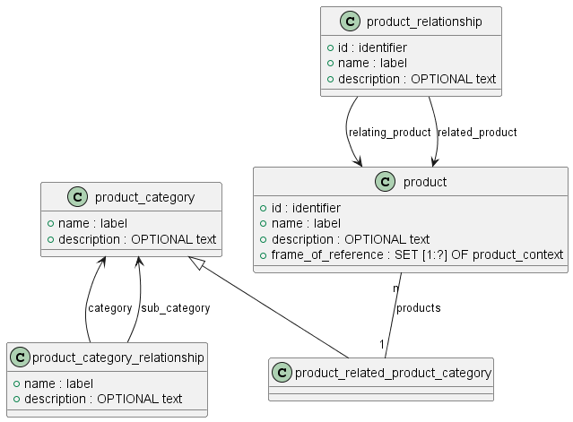
Рисунок 1 – Совокупность ИО, идентифицирующих изделие

5.2 Изделие
5.2.1 ИО product идентифицирует:
- изделие машиностроения (деталь, сборочная единица, комплекс, комплект);
- изделие программное;
- базу данных;
- материал, входящий непосредственно в сборку;
- полуфабрикат, заготовка, из которого изготавливают изделие;
- документ, рассматриваемый в качестве СЧ изделия (например, эксплуатационный документ, поставляемый с изделием).
Примечание – Здесь и далее для любой сущности, входящей в состав изделия машиностроения и описываемой объектом product, будет использоваться слово «изделие», независимо от того, является ли оно изделием по ГОСТ Р 2.101 (деталь, сборочная единица, комплекс, комплект) или материалом, заготовкой, программным изделием, базой данных или виртуальной сборочной единицей.
5.2.2 Для изделий, идентифицируемых как исполнения базового изделия по ГОСТ 2.113, ИО product может идентифицировать каждое исполнение отдельно и семейство изделий в целом. Для сложных изделий, изготавливаемых во множестве вариантов (например, модификаций), ИО product может описывать каждую модификацию отдельно или тип (семейство) изделий в целом.
Примечание – Примерами типа изделия являются самолет ТУ-214, вертолет МИ-17.
Основные атрибуты ИО product приведены в таблице 1.
Таблица 1 – Атрибуты объекта product
Обозначение атрибута | Обязательность | Наименование и описание
id | Да | Обозначение изделия
name | Да | Наименование изделия
description | Нет | Описание изделия.  Может отсутствовать или не заполняться.
frame_of_reference | Да | Область применения.  Может содержать более 1 значения.  Указываются все возможные контексты, в которых определено данное изделие (например, «механика», «электрика» и т. п.).  Возможные значения атрибута устанавливают в виде совокупности ИО product_context
product_type | Да | Вид изделия.  Возможные значения:  - «part» – деталь;  - «assembly» – сборочная единица;  - «kit» – комплект;  - «complex» – комплекс;  - «material» – материал;  - «software» – программное изделие;  - «data» – данные (база данных);  - «virtual» – виртуальная сборочная единица
5.2.3 С использованием ИО product_category, product_category_relationship и product_related_product_category описывается система классификации, в рамках которой классифицировано изделие.
Примечание – Для классификации изделий рекомендуется применять общероссийский классификатор продукции по видам экономической деятельности (ОКПД 2) или классификатор ЕСКД.
5.2.4 Между изделиями могут быть установлены связями разных типов. Например, это может быть связь между семейством изделий и отдельным членом семейства.
Связи между изделиями устанавливаются с использованием стандартного ИО product_relationship, атрибуты которого приведены в таблице 2.

Таблица 2 – Атрибуты объекта product_relationship
Обозначение атрибута | Обязательность | Наименование и описание
id | Да | Уникальный идентификатор связи.
name | Да | Наименование (тип) связи.
description | Нет | Описание связи.  Может отсутствовать или не заполняться.
relating_product | Да | Ссылка на исходное (базовое) изделие
related_product | Да | Ссылка на связанное изделие
5.2.5 Под аналогами в соответствии с ГОСТ 2.116 понимают продукцию (изделие) отечественного или зарубежного производства, подобную данному изделию, обладающую сходством функционального назначения и условий применения.
Для описания аналога изделия используется специализированный вид связи между изделиями – ИО alternate_product_relationship (связь с аналогом) по ГОСТ Р ИСО 10303-44 – см. рисунок А.4.
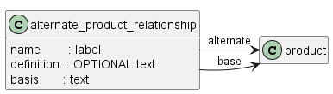
Рисунок А.4 – Фрагмент модели данных для описания аналога изделия
Атрибуты ИО alternate_product_relationship приведены в таблице 3.
Таблица 3 – Атрибуты объекта alternate_product_relationship
Обозначение атрибута | Обязательность | Наименование и описание
name | Да | Наименование связи.  Правила присвоения устанавливают в стандарте организации
basis | Да | Условия применения.  Указание условий и критериев, которые необходимо учитывать при замене основной продукции аналогом.  Например, указание важных отличий, полной или односторонней взаимозаменяемости и т. п.
definition | Нет | Описание связи
base | Да | Ссылка на основное изделие
alternate | Да | Ссылка на аналог
5.2.6 Если одно изделие является полным аналогом для другого изделия, то отсутствует необходимость отслеживать, какое изделие (базовое или любые указанные аналоги) используется в структуре конкретного экземпляра изделия. Также безразлично, какая именно версия аналога будет применена.
Отношение alternate_product_relationship, для которого базовым изделием является сборочная единица, указывает, что вся структура изделия-аналога может использоваться вместо базового изделия и его структуры.
Примечание – Например, имеется два болта одинакового размера, при этом один болт имеет квадратную головку, а другой - шестигранную. Форма головки является одним из свойств изделия. Эти два болта считаются эквивалентными с точки зрения функциональности: оба они имеют достаточно близкую физическую форму, занимают одинаковое пространство при использовании и служат для скрепления двух предметов друг с другом. Таким образом, эти болты могут рассматриваться как аналоги.
5.2.7 Связь, установленная объектом alternate_product_relationship, не обязательно должна быть симметричной. Если B является аналогом для A, то A не обязательно является аналогом для B.

5.3 Версия изделия
5.3.1 В ходе разработки изделия может возникнуть необходимость идентифицировать разные версии одного изделия, появляющиеся в ходе внесения изменений. Под версией изделия понимается вариант изделия, появившийся в результате внесения таких изменений в конструкцию, характер которых не требует присвоения изделию нового обозначения (в соответствии с требованиями ГОСТ Р 2.503), при этом требуется идентифицировать отличающиеся характеристики изделия (например, материал изготовления, цвет покрытия, состав сборочной единицы). Для сложных (финальных) изделий версия может соответствовать "варианту исполнения" или "конфигурации".
Любое изделие (включая неразрабатываемые СЧ: покупные и стандартные изделия) должно иметь хотя бы одну версию.
Примечание – Например, одна и та же модель ручки может выпускаться в корпусах разных цветов или для разных рынков. Каждая модификация ручки ("Шариковая ручка, корпус синий", "Шариковая ручка, корпус красный") будет отдельной версией.
5.3.2 Для идентификации версии изделия используется ИО product_definition_formation (рисунок 2).

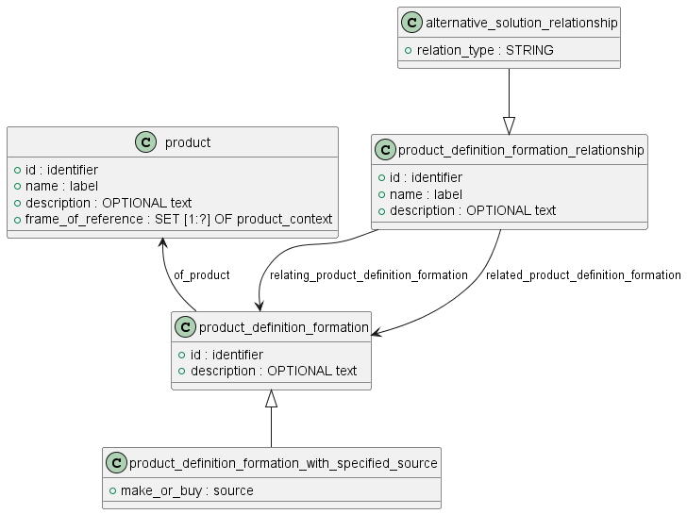
Рисунок 2 – Совокупность ИО, идентифицирующих версию изделия
Атрибуты объекта product_definition_formation (включая унаследованные) приведены в таблице 4.
Таблица 4 – Атрибуты объекта product_definition_formation
Обозначение атрибута | Обязательность | Наименование
of_product | Да | Изделие.  Ссылка на изделие, к которой относится версия
id | Да | Обозначение версии.  Требования к обозначению версий устанавливают в стандарте организации
description | Нет | Описание версии
make_or_buy | Нет | Классификация по разработке.  Возможные значения:  - «made» – собственной разработки;  - «taken» – собственной разработки (заимствованное);  - «cooperated» – кооперированное по разработке;  - «bought» – покупное;  - «not_known» – не известно
standard | Да | Признак стандартной продукции.  Возможные значения:  1 – стандартная;  0 – нестандартная
5.3.3 Между версиями изделиями также могут быть установлены связи разных типов (см. 5.2.4). Например, связь между данной версией изделия и версией изделия, на основе которой создана данная версия.
Допускается устанавливать связи между версиями разных изделий. Правила применения такой связи устанавливают по соглашению между участниками обмена данными.
Связи между версиями изделия устанавливаются с использованием ИО product_definition_formation_relationship.
Атрибуты объекта product_definition_formation_relationship приведены в таблице 5.
Таблица 5 – Атрибуты объекта product_definition_formation_relationship
Обозначение атрибута | Обязательность | Наименование и описание
id | Да | Идентификатор связи
name | Да | Тип связи
description | Нет | Описание связи.  Может отсутствовать или не заполняться.
relating_product_definition_formation | Да | Ссылка на версию изделия
related_product_definition_formation | Да | Ссылка на связанную версию изделия

5.4 Описание изделия в контексте
5.4.1 Изделие могут быть описаны в конкретном контексте (контекст – именованная точка зрения, используемая для уточнения особенностей решаемой задачи, см.7.1.1)
Примечания
1 В соответствии с концепцией ГОСТ Р ИСО 10303-41 изделие (версия изделия) может быть относительно независимо описано с разных точек зрения (в разных контекстах). Например, одно и то же изделие может быть описано в конструктивном, функциональном, технологическом, эксплуатационном и т. д. контексте, или в контексте определенной стадии ЖЦ (разработка, производство, эксплуатация и т.д.). Такой подход позволяет независимо описывать одно и тоже изделие по-разному, выделяя только те свойства, которые значимы для решения конкретной задачи на конкретной стадии/этапе ЖЦ.
2 Например, для версии изделия «Шариковая ручка, корпус синий» могут существовать следующие описания в контексте: «Как спроектировано» — описывает конструкцию, «Как изготовлено» — описывает реальные материалы, из которых ручка фактически изготовлена, «Как поставляется» — описывает условия транспортировки и сборки. Каждое описание в конкретном контексте имеет свой уникальный идентификатор и может быть передано независимо от других описаний.
5.4.2 Для описания изделия в конкретном контексте используется ИО product_definition.

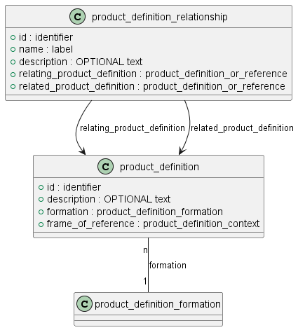
Рисунок 3 – Совокупность ИО, идентифицирующих описание изделия в контексте
Атрибуты ИО product_definition приведены в таблице 6.
Таблица 6 – Атрибуты объекта product_definition
Обозначение атрибута | Обязательность | Наименование
id | Да | Идентификатор описания изделия в контексте
description | Нет | Дополнительные сведения об описании изделия.  Может отсутствовать или не заполняться
formation | Да | Ссылка на версию изделия, к которой относится данное описание
frame_of_reference | Да | Контекст описания изделия.  Возможные значения атрибута устанавливают в виде совокупности объектов product_definition_context

5.4.3 Между описаниями изделия в разных контекстах (или описаниями разных изделий в одном контексте) могут быть установлены связи.
Для такой связи между описаниями изделия используется ИО product_definition_relationship (связь между описаниями).
Атрибуты объекта product_definition_relationship приведены в таблице 7.
Таблица 7 – Атрибуты объекта product_definition_relationship
Обозначение атрибута | Обязательность | Наименование и описание
id | Да | Идентификатор связи
name | Да | Наименование связи
description | Нет | Описание связи.  Может отсутствовать или не заполняться
relating_product_definition | Да | Ссылка на исходное описание изделия в контексте
related_product_definition | Да | Ссылка на связанное описание изделия в контексте
- Идентификация ссылочных документов

6.1 Общие сведения
6.1.1 Правила идентификации ссылочных документов при передаче данных основаны на схеме document_schema, установленной в ГОСТ Р ИСО 10303-41-2022.
Ниже приводится описание применения данной схемы данных для представления информации о ссылочных документах для изделий машиностроения, разрабатываемых в соответствии со стандартами ЕСКД.
Сокращенное формализованное описание document_schema на языке Express (ГОСТ Р ИСО 10303-11) приведено в А.2.
Примечание – Помимо ссылочного документа при описании изделия может потребоваться передавать информацию о документах, для которых применимо понятие «управление изменениями». Для этого в ГОСТ Р ИСО 10303 используется концепция "document as product" («документ как изделие»), которая означает, что документ в информационной модели рассматривается не как вспомогательный объект, а как «изделие», наряду с материальными изделиями, со своим идентификатором, жизненным циклом, версиями и связями. Такой документ может входить в состав изделия (например, эксплуатационный документ, поставляемый в бумажной форме (или на CD) вместе с поставляемым экземпляром изделия. Применение концепции "document as product" будет описано в других стандартах.
6.1.2 Представленная схема данных позволяет давать ссылки на документы по стандартизации или другие технические документы, не являющиеся непосредственно частью комплекта конструкторской, технологической, программной документации и т. п., и не подлежащие изменению (обновлению).
Примечание – Ссылочными документами могут быть, например, документы по стандартизации (международные, межгосударственные, национальные стандарты, технические условия, стандарты организации), каталоги поставщиков, таблицы инженерных данных, документы на стандартизованные технологические процессы и т. п.
6.1.3 Для идентификации ссылочных документов используются следующие основные ИО (рисунок 4):
- document – ссылочный документ;
- document_product_association – связь ссылочного документа с изделием;
- document_relationship – связь между документами.

6.2 Ссылочный документ
6.2.1 ИО document идентифицирует ссылочный документ.
В атрибуте id указывается уникальный идентификатор документа. В атрибуте label - наименование документа. В необязательном атрибуте description - описание документа.
6.2.2 В атрибуте kind указывается вид документа, который выбирается из перечня видов документов, применяемых в организации (виды конструкторских, технологических, программных документов, документов по стандартизации и др.). Совокупность применяемых видов документов описывается с использованием ИО document_type.
6.2.3 С каждым документом может быть связан один или несколько видов представлений (например, бумажное, электронное в формате pdf, электронное в формате docx и т. п.), описанных ИО document_representation_type.
6.2.4 Конкретизация ссылки на документ выполняется с использованием ИО document_usage_constraint, который идентифицирует конкретную предметную область, аспект, раздел, подраздел, пункт документа, на который дается ссылка. При необходимости содержание ссылочной информации может быть приведено в атрибуте subject_element_value.
Примечание – Например, при ссылке на документ, определяющий требования к качеству поверхности атрибут subject_element может иметь следующее значение: «качество поверхности должно соответствовать пункту 2.1», а атрибут subject_element_value может иметь значение: «отсутствие видимых дефектов при 10-кратном увеличении».
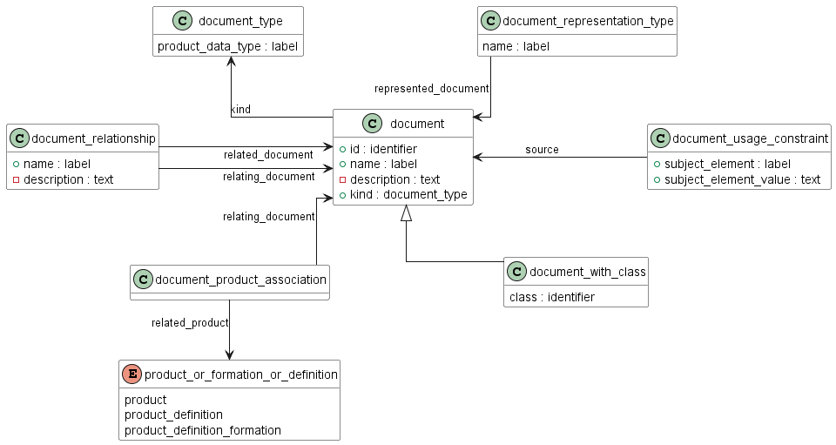 | Рисунок 4 – Совокупность ИО, идентифицирующих ссылочный документ

6.2.5 Ссылочное описание документа может быть связано:
- с изделием (product);
- версией изделия (product_definition_formation);
- описанием изделия в контексте (product_definition).
Для установления связи используется ИО document_product_association.
Атрибуты объекта document_product_association приведены в таблице 9.
Таблица 9 – Атрибуты объекта document_product_association
Обозначение атрибута | Обязательность | Наименование
id | Да | Идентификатор связи
description | Нет | Дополнительные сведения о связи с документом.  Может отсутствовать или не заполняться
related_product | Да | Ссылка на изделие, версию изделия или описание изделия в контексте, к которому относится документ
relating_document | Да | Ссылка на документ

- Идентификация контекста

7.1 Общие сведения
7.1.1 Контекст – это именованная (идентифицированная) точка зрения, используемая в рамках информационной модели для уточнения особенностей решаемой задачи. Контекст определяет условия, в которых могут использоваться данные об изделии.
7.1.2 Правила идентификации контекста основаны на схеме application_context_schema, установленной в ГОСТ Р ИСО 10303-41-2022.
Ниже приводится описание применения данной схемы для обозначения контекста при разработке изделий машиностроения и их СЧ в соответствии со стандартами ЕСКД.
Сокращенное формализованное описание application_context_schema на языке Express (ГОСТ Р ИСО 10303-11) приведено в А.3.

7.2 Контекст и аспекты контекста
7.2.1 Для указания контекста используются следующие основные ИО (рисунок 5):
- application_context – контекст;
- application_context_element – аспект контекста;
- application_context_relationship – связь между контекстами.
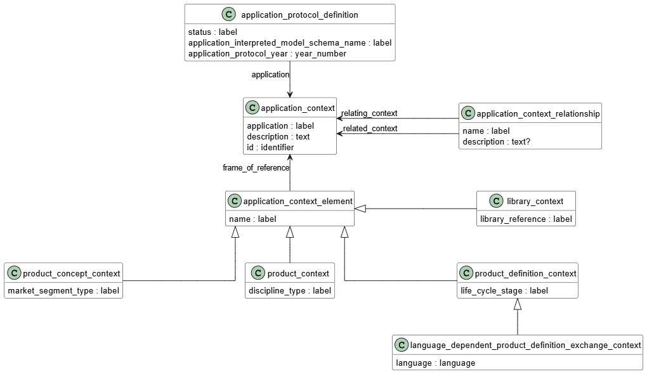 | Рисунок 5 – Совокупность ИО, идентифицирующих контекст
7.2.2 ИО application_context указывает контекст, в котором определены и имеют значение данные об изделии.
7.2.3 Два контекста могут быть связаны друг с другом с использованием ИО application_context_relationship. С использованием данной связи можно указать, что один контекст является подчиненным по отношению к другому. В общем случае установленная между контекстами связь не подразумевает, что данные об изделии, определенные в relating_context, также определены в related_context.
7.2.4 Один контекст может включать несколько (множество) аспектов, к которым относятся данные (ИО application_context_element).
На каждый аспект контекста может ссылаться отдельный набор данных об изделии.
7.2.5 ИО application_context_element может иметь следующие типы (виды аспектов контекста):
- library_context – нормативно-справочный контекст;
- product_concept_context – концептуальный контекст;
- product_context – контекст изделия (типа изделия);
- product_definition_context – контекст описания изделия (конкретного изделия).
7.2.6 Справочный контекст (library_context), указываемый с использованием атрибута name, идентифицирует вид нормативно-справочной информации, конкретный документ по стандартизации, базу данных НСИ, документ НСИ (по ГОСТ Р 2.820), другой источник справочных данных.
7.2.7 Концептуальный контекст (product_concept_context) — определяет контекст для концепции изделия (см. ГОСТ Р 77.303). С использованием атрибута market_segment_type указывается сегмент рынка..
7.2.8 Продуктовый аспект контекста (product_context) — определяет информацию об изделии, не зависящую от стадии жизненного цикла. С использованием атрибута “name” указывается конкретная отрасль, предметная область или вид изделия .
Примечания
1 Две аннотированные схемы EXPRESS, определяющие структуры данных о продукте для проектирования и строительства зданий соответственно, могут ограничивать значения атрибута name значением «здание», а атрибута discipline_type — значением «архитектура».
2. «Корабль», «Самолет» и «Здание» — примеры наименований продуктовых аспектов контекста.
3 Примерами значений атрибута discipline_type являются «электроника», «инжиниринг» или «архитектура».
7.2.9 Описательный аспект контекста (product_definition_context) — представляет информацию о стадии/этапе жизненного цикла изделия, для которого создается или используется описание изделия (product_definition). Атрибут name определяет подраздел или характеристику этапа жизненного цикла, для которого создаются или используются данные об изделии. Атрибут life_cycle_stage - содержит обозначение этапа жизненного цикла изделия.
Примечание — две аннотированные схемы EXPRESS, определяющие структуры данных об изделии для концептуального проектирования и детального проектирования технологических установок соответственно, могут ограничивать значения атрибута name значениями «концептуальный проект» и «детальный проект», а атрибута life_cycle_stage — значением «разработка».
- Идентификация организаций и сотрудников
8.1 Информационная модель может содержать сведения о разработчиках, изготовителях, поставщиках изделий, держателях подлинников документации и т. п.
Для описания организаций и сотрудников используется схема person_organization_schema, установленная в ГОСТ Р ИСО 10303-41-2022.
Ниже приводится описание применения данной схемы для описания организаций, участвующих в процессах ЖЦ изделий машиностроения, разрабатываемых в соответствии со стандартами ЕСКД.
Сокращенное формализованное описание person_organization_schema на языке Express (ГОСТ Р ИСО 10303-11) приведено в А.4.
8.2 Для описания организации и сотрудников используются следующие основные ИО (рисунок 6):
- organization – организация;
- person – сотрудник;
- organizational_project – предприятие (организация) кооперации.
8.3 ИО organization описывает юридическое лицо. Атрибуты ИО organization приведены в таблице 10
Таблица 10 – Атрибуты объекта organization
Атрибут | Обязательность | Описание
id | Нет | Обозначение организации (код)
name | Да | Наименование организации (краткое)
description | Нет | Наименование организации (полное)
8.4 ИО person описывает физическое лицо. Содержит атрибуты: имя, фамилия, идентификатор, контактные данные и т. д.
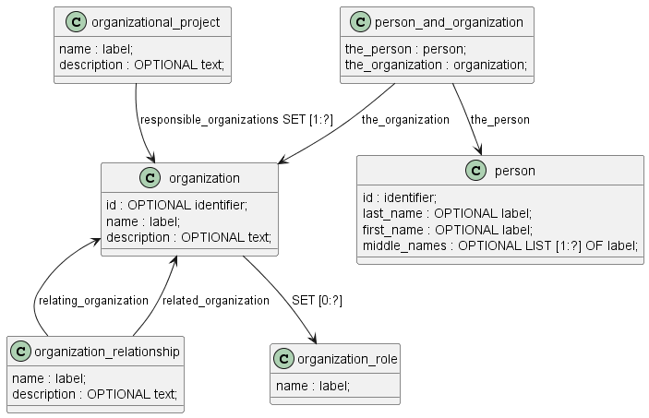
Рисунок 6 – Совокупность ИО, идентифицирующих организацию и сотрудников
8.4 ИО person_organization — это конструкция из ИО, которая используется для описания связей между физическими лицами (person) и организациями (organization) в информационной модели, а также описывающая контекст этой связи (например, роль или период занятости).
Указанная конструкция используется:
- для описания того, где и в каком качестве физическое лицо принимает участие;
- хранения истории о трудовой деятельности физического лица (в каких организациях, в какие периоды времени);
- хранение сведений о событиях и выполненных действиях (утверждение документа, передача документации в другую организацию).
Пример
person: Иванов И.И.
organization: "ЗАО Конструкторское бюро"
person_organization: Иванов И.И является сотрудником "ЗАО Конструкторское бюро", выполняет роль "ведущий инженер" с 15.03.2020 по настоящее время
- Идентификация даты и времени
9.1 Правила идентификации даты и времени основаны на схеме date_time_schema, установленной в ГОСТ Р ИСО 10303–41. Ниже приводится описание применения данной схемы для идентификаций времени при описании изделия машиностроения и связанных с ним событий и процессов (дата изготовления, дата поставки, дата ремонта и т.п.).
Сокращенное формализованное описание date_time_schema на языке Express (ГОСТ Р ИСО 10303-11) приведено в А.5.
9.2 Предметом схемы date_time_schema является определение дат (как календарных, так и порядковых), времени суток, комбинаций даты и времени суток, а также периодов времени. Любые данные о продукте могут иметь связанную с ними дату, время или дату и время. Это важно для точного документирования событий, сроков, версий и изменений продуктов.
9.3 Для идентификации даты и времени используются следующие основные ИО (рисунок 7):
- calendar_date — календарная дата (год, месяц, день);
Пример– calendar_date: 2025-10-04 (4 октября 2025 года)
- local_time — локальное время (часы, минуты, секунды, дробные секунды, смещение относительно UTC).
Пример – local_time: 19:00:00+03:00 (19:00 по московскому времени)
- date_and_time — объединяет дату и время в один объект.
Пример – date_and_time: 2025-10-04 19:00:00
- week_of_year_and_day_date — дата, заданная номером недели и днём недели (полезно, например, для производственного планирования).
Пример – 40-я неделя, суббота.
9.4 Вспомогательные ИО:
year_number, month_in_year_number, day_in_month_number, hour_in_day, minute_in_hour, second_in_minute — целые числа для года (>1581), месяца (1-12), дня (1-31), часа (0-23), минуты (0-59), секунды (0-59).
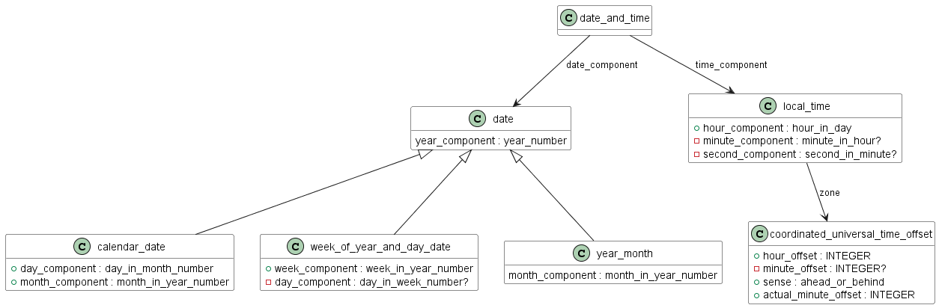 | Рисунок 7
9.5 Для указания значения (роли) даты и времени используются следующие ИО:
- date_role — смысл (роль) даты (например, дата утверждения, дата создания).
- date_time_role — смысл комбинации даты и времени (например, "момент запуска процесса").
- time_role — смысл конкретного момента времени («утверждения докумнта»).
- Идентификация применяемости (указание о внедрении)
10.1 Правила идентификации применяемости основаны на схеме effectivity_schema, установленной в ГОСТ Р ИСО 10303-41-2022. Ниже приводится описание применения данной схемы для изделий машиностроения.
Сокращенное формализованное описание effectivity_schema на языке Express (ГОСТ Р ИСО 10303-11) приведено в А.6.
10.2 Схема effectivity (применяемость) в ISO 10303-41 предназначена указания того, в каких условиях, когда или для каких экземпляров действует определённая информация или при каких условиях используется определенная версия изделия. Это ключевой механизм для управления изменениями, вариантами, модификациями и историей изделий.
10.3 Основные цели схемы effectivity:
- задать область действия (валидности) технических изменений, документов, спецификаций, свойств или компонентов изделия;
- позволить однозначно определить, на какие экземпляры продукции или на какой период распространено действие информации.
10.4 Для идентификации применяемости используются следующие основные ИО (рисунок 8):
- effectivity — базовый абстрактный ИО - описывает область, в которой информация или изменение актуально;
- dated_effectivity — применяемость, ограниченная по датам (например, с 01.01.2023 по 01.01.2024);
- serial_numbered_effectivity — применяемость для конкретных серийных номеров продукции (например, изделия с номерами от 00100 до 00200).
- lot_effectivity — применяемость для партий изделий.

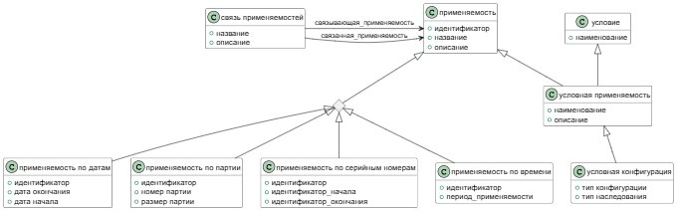 | Рисунок 8
Любая информация, связанная с изделием (например, версия комплектующего, изменение чертежа, новая инструкция), получает связь с объектом effectivity.
Примечание – Ниже приведены примеры использования.
Dated_effectivity: Новый материал применяется ко всем автомобилям, произведенным с 1 октября 2025 по 31 декабря 2025. Тогда dated_effectivity будет с датой начала 2025-10-01 и датой окончания 2025-12-31.
Serial_numbered_effectivity: Замена детали касается только изделий с серийными номерами от 12345 до 12500.
Lot_effectivity: Обновленная инструкция по эксплуатации касается только партии номер 105.
- Значения с единицами величин
11.1 Правила указания значений, измеряемых в конкретных единицах величин, основаны на схеме measure_schema, установленной в ГОСТ Р ИСО 10303-41-2022.
Ниже приводится описание применения данной схемы для идентификаций числовых измеряемых, задаваемых или вычисляемых величин (параметров, характеристик и пр.) для изделий машиностроения на всех стадиях и этапах ЖЦ.
Данная схема обеспечивает единообразное описание любых физических, технологических или экономических характеристик продукта: длины, массы, площади, объёма, температуры и мн. др.
Сокращенное формализованное описание measure_schema на языке Express (ГОСТ Р ИСО 10303-11) приведено в А.7.
11.2 Для указания величины используются следующие основные ИО (рисунок 9):
- measure_value (значение величины) — числовое представление величины (например, 25.0).
- named_measure_types (именованные типы величин) — специальные подтипы для разных физических величин, например:
length_measure — длина,
mass_measure — масса,
area_measure — площадь,
volume_measure — объём,
plane_angle_measure — плоский угол,
thermodynamic_temperature_measure — температура и др (ISO 31-0).
- unit_assignment (назначение единицы измерения) — возможность указывать, в какой системе задано это измерение (метры, килограммы, градусы Цельсия и пр.).
- derived_measures (производные единицы измерения) — составные типы, например скоростью или давления.
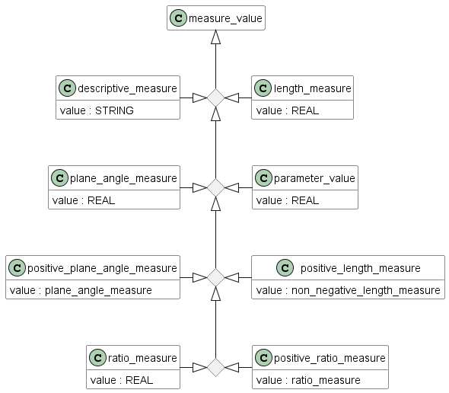
Рисунок 9
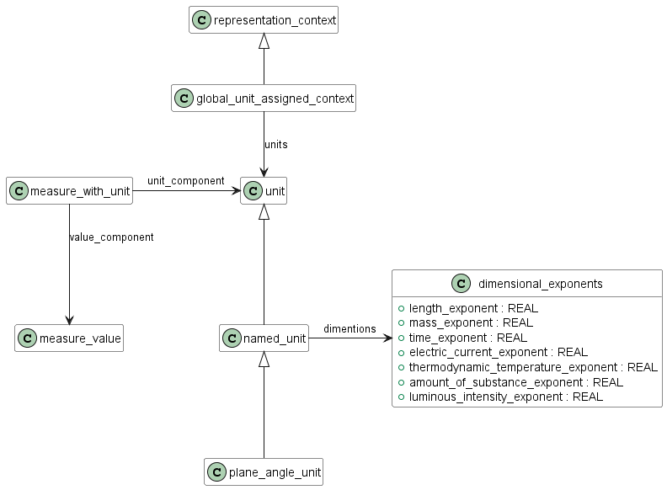
Рисунок 10
11.3 Для каждой характеристики изделия выбирается подходящий подтип ИО measure, чтобы явно указать физическую суть значения.
Любое числовое поле, отражающее измеряемую величину, всегда связано с типом, который определяет его физическую природу, и (при необходимости) с сущностью единицы измерения.
Примеры:
1) Длина детали 120 мм:
length_measure: 120.0 (значение — 120)
unit: millimetre
2) Масса упаковки 2,8 кг:
mass_measure: 2.80 (значение 2,80)
unit: kilogram
3) Площадь поверхности 18,2 м²:
area_measure: 18.2
unit: square_metre
4) Угол наклона:
plane_angle_measure: 45.0 (в градусах или радианах — указывается в unit assignment)
11.4 Именованная единица измерения (ИО named_unit) имеет атрибут dimensional_exponents — это способ математически выразить, из каких "базовых" физических величин (длинa, масса, время и т.д.) складывается любая другая величина.
Все физические величины (скорость, энергия, объём и прочие) можно выразить как произведение степеней семи базовых количеств:
- длина L;
- масса M;
- время T;
- электрический ток I;
- термодинамическая температура Θ;
- количество вещества N;
- сила света J;
Каждая производная величина может быть записана как произведение этих базовых с разными степенями (экспонентами), которые показывают, какую роль играет каждый из "базисов".
Примеры -
1) Длина ([м]): только измерение длины, остальные — неважны.
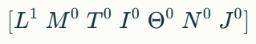
2) Скорость ([м/с]): длина делится на время.
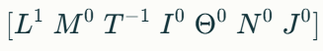
3) Энергия ([кг·м²/с²]): массы один, длины две, времени минус две.
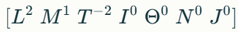
Такая запись помогает:
- сравнивать разные физические величины;
- проводить анализ формул;
- строить системы единиц измерения.
11.5 Плоский угол – ИО plane_angle_unit – используется для выражения углов на плоскостях.

Приложение А
(справочное)
Формализованное описание информационной модели на языке Express

А.1 product_definition_schema
Настоящая схема приведена для информации и содержит изменения по сравнению с ГОСТ Р ИСО 10303-41. Изменения включают удаление неиспользуемых в настоящем стандарте объектов и типов, а также исключение описания функций (с целью сокращения объема текста).

SCHEMA product_definition_schema '{iso standard 10303 part(41) version(10) object(1) product_definition_schema(18)}';

REFERENCE FROM application_context_schema ( -- ISO 10303-41
product_context,
product_definition_context);
REFERENCE FROM basic_attribute_schema ( -- ISO 10303-41
get_id_value,
get_name_value,
id_attribute,
id_attribute_select,
name_attribute,
name_attribute_select);
REFERENCE FROM document_schema ( -- ISO 10303-41
document);
REFERENCE FROM effectivity_schema ( -- ISO 10303-41
effectivity);
REFERENCE FROM external_reference_schema ( -- ISO 10303-41
external_source);
REFERENCE FROM product_property_definition_schema ( -- ISO 10303-41
characterized_object);
REFERENCE FROM support_resource_schema ( -- ISO 10303-41
bag_to_set,
identifier,
label,
text);

TYPE product_definition_or_reference = EXTENSIBLE GENERIC_ENTITY SELECT (
product_definition,
generic_product_definition_reference);
END_TYPE;

ENTITY alternative_solution_relationship
SUBTYPE of (product_definition_formation_relationship);
relation_type : STRING;
WHERE
WR1: acyclic_alternative_solution_relationship(SELF, [SELF\product_definition_formation_relationship.related_product_definition_formation], 'PRODUCT_DEFINITION_SCHEMA.ALTERNATIVE_SOLUTION_RELATIONSHIP');
END_ENTITY;

ENTITY product;
id : identifier;
name : label;
description : OPTIONAL text;
frame_of_reference : SET [1:?] OF product_context;
END_ENTITY;

ENTITY product_category;
name : label;
description : OPTIONAL text;
DERIVE
id : identifier := get_id_value(SELF);
WHERE
WR1: SIZEOF(USEDIN(SELF, 'BASIC_ATTRIBUTE_SCHEMA.' + 'ID_ATTRIBUTE.IDENTIFIED_ITEM')) <= 1;
END_ENTITY;

ENTITY product_category_relationship;
name : label;
description : OPTIONAL text;
category : product_category;
sub_category : product_category;
WHERE
WR1: acyclic_product_category_relationship(SELF, [SELF.sub_category]);
END_ENTITY;

ENTITY product_definition;
id : identifier;
description : OPTIONAL text;
formation : product_definition_formation;
frame_of_reference : product_definition_context;
DERIVE
name : label := get_name_value(SELF);
WHERE
WR1: SIZEOF(USEDIN(SELF, 'BASIC_ATTRIBUTE_SCHEMA.' + 'NAME_ATTRIBUTE.NAMED_ITEM')) <= 1;
END_ENTITY;

ENTITY product_definition_context_association;
definition : product_definition;
frame_of_reference : product_definition_context;
role : product_definition_context_role;
END_ENTITY;

ENTITY product_definition_context_role;
name : label;
description : OPTIONAL text;
END_ENTITY;

ENTITY product_definition_effectivity
SUBTYPE OF (effectivity);
usage : product_definition_relationship;
WHERE
WR1: SIZEOF(USEDIN(SELF, 'MANAGEMENT_RESOURCES_SCHEMA.' + 'EFFECTIVITY_ASSIGNMENT.ASSIGNED_EFFECTIVITY')) = 0;
END_ENTITY;

ENTITY product_definition_formation;
id : identifier;
description : OPTIONAL text;
of_product : product;
UNIQUE
UR1: id, of_product;
END_ENTITY;

ENTITY product_definition_formation_relationship;
id : identifier;
name : label;
description : OPTIONAL text;
relating_product_definition_formation : product_definition_formation;
related_product_definition_formation : product_definition_formation;
END_ENTITY;

ENTITY product_definition_formation_with_specified_source
SUBTYPE OF (product_definition_formation);
make_or_buy : source;
END_ENTITY;

ENTITY product_definition_relationship;
id : identifier;
name : label;
description : OPTIONAL text;
relating_product_definition : product_definition_or_reference;
related_product_definition : product_definition_or_reference;
END_ENTITY;

ENTITY product_related_product_category
SUBTYPE OF (product_category);
products : SET [1:?] OF product;
END_ENTITY;

ENTITY product_relationship;
id : identifier;
name : label;
description : OPTIONAL text;
relating_product : product;
related_product : product;
END_ENTITY;
END_SCHEMA;

А.2 document_schema
Настоящая схема приведена для информации и содержит изменения по сравнению с ГОСТ Р ИСО 10303-41. Изменения включают удаление неиспользуемых в настоящем стандарте объектов и типов, а также исключение описания функций (с целью сокращения объема текста).

SCHEMA document_schema '{iso standard 10303 part(41) version(4) object(1) document_schema(8)}';
REFERENCE FROM product_definition_schema (product, product_definition, product_definition_formation);
REFERENCE FROM support_resource_schema (bag_to_set, identifier, label, text);
TYPE product_or_formation_or_definition = SELECT (product, product_definition_formation, product_definition);
END_TYPE;

ENTITY document;
id : identifier;
name : label;
description : OPTIONAL text;
kind : document_type;
INVERSE
representation_types : SET [0:?] OF document_representation_type FOR represented_document;
END_ENTITY;

ENTITY document_product_association;
name : label;
description : OPTIONAL text;
relating_document : document;
related_product : product_or_formation_or_definition;
END_ENTITY;

ENTITY document_relationship;
name : label;
description : OPTIONAL text;
relating_document : document;
related_document : document;
END_ENTITY;

ENTITY document_representation_type;
name : label;
represented_document : document;
END_ENTITY;

ENTITY document_type;
product_data_type : label;
END_ENTITY;

ENTITY document_usage_constraint;
source : document;
subject_element : label;
subject_element_value : text;
END_ENTITY;

ENTITY document_with_class
SUBTYPE OF (document);
class : identifier;
END_ENTITY;

END_SCHEMA;

А.3 application_context_schema
Настоящая схема приведена для информации и содержит изменения по сравнению с ГОСТ Р ИСО 10303-41. Изменения включают удаление неиспользуемых в настоящем стандарте объектов и типов, а также исключение описания функций (с целью сокращения объема текста).

SCHEMA application_context_schema '{iso standard 10303 part(41) version(8) object(1) application_context_schema(2)}';

REFERENCE FROM basic_attribute_schema ( -- ISO 10303-41
description_attribute,
description_attribute_select,
get_description_value,
get_id_value,
id_attribute,
id_attribute_select);
REFERENCE FROM date_time_schema ( -- ISO 10303-41
year_number);
REFERENCE FROM language_schema (language); -- ISO 10303-41
REFERENCE FROM management_resources_schema (identification_assignment); -- ISO 10303-41
REFERENCE FROM person_organization_schema (organization); -- ISO 10303-41
REFERENCE FROM support_resource_schema ( -- ISO 10303-41
identifier,
label,
text);

ENTITY application_context;
application : label;
DERIVE
description : text := get_description_value(SELF);
id : identifier := get_id_value(SELF);
INVERSE
context_elements : SET [1:?] OF application_context_element FOR frame_of_reference;
WHERE
WR1: SIZEOF(USEDIN(SELF, 'BASIC_ATTRIBUTE_SCHEMA.' + 'DESCRIPTION_ATTRIBUTE.DESCRIBED_ITEM')) <= 1;
WR2: SIZEOF(USEDIN(SELF, 'BASIC_ATTRIBUTE_SCHEMA.' + 'ID_ATTRIBUTE.IDENTIFIED_ITEM')) <= 1;
END_ENTITY;

ENTITY application_context_element
SUPERTYPE OF (ONEOF(library_context, product_concept_context, product_context, product_definition_context));
name : label;
frame_of_reference : application_context;
END_ENTITY;

ENTITY application_context_relationship;
name : label;
description : OPTIONAL text;
relating_context : application_context;
related_context : application_context;
END_ENTITY;

ENTITY application_protocol_definition;
status : label;
application_interpreted_model_schema_name : label;
application_protocol_year : year_number;
application : application_context;
END_ENTITY;

ENTITY library_context
SUBTYPE OF (application_context_element);
library_reference : label;
END_ENTITY;

ENTITY product_concept_context
SUBTYPE OF (application_context_element);
market_segment_type : label;
END_ENTITY;

ENTITY product_context
SUBTYPE OF (application_context_element);
discipline_type : label;
END_ENTITY;

ENTITY product_definition_context
SUBTYPE OF (application_context_element);
life_cycle_stage : label;
END_ENTITY;

ENTITY language_dependent_product_definition_exchange_context
SUBTYPE OF (dependent_product_definition_exchange_context);
language : language;
END_ENTITY;

END_SCHEMA;

А.4 person_organization_schema
Настоящая схема приведена для информации и содержит изменения по сравнению с ГОСТ Р ИСО 10303-41. Изменения включают удаление неиспользуемых в настоящем стандарте объектов и типов, а также исключение описания функций (с целью сокращения объема текста).

SCHEMA person_organization_schema '{iso standard 10303 part(41) version(8) object(1) person_organization_schema(16)}';

REFERENCE FROM basic_attribute_schema ( -- ISO 10303-41
description_attribute,
description_attribute_select,
generic_attribute,
generic_attribute_assignment,
generic_attribute_list_assignment,
generic_attribute_list_select,
generic_attribute_select,
get_description_value,
get_id_value,
get_name_value,
get_role,
id_attribute,
id_attribute_select,
name_attribute,
name_attribute_select,
object_role,
role_association);

REFERENCE FROM support_resource_schema ( -- ISO 10303-41
bag_to_set,
identifier,
label,
text);

ENTITY organization;
id : OPTIONAL identifier;
name : label;
description : OPTIONAL text;
END_ENTITY;

ENTITY organization_relationship;
name : label;
description : OPTIONAL text;
relating_organization : organization;
related_organization : organization;
END_ENTITY;

ENTITY organization_role;
name : label;
DERIVE
description : text := get_description_value(SELF);
WHERE
WR1: SIZEOF(USEDIN(SELF, 'BASIC_ATTRIBUTE_SCHEMA.' + 'DESCRIPTION_ATTRIBUTE.DESCRIBED_ITEM')) <= 1;
END_ENTITY;

ENTITY organizational_project;
name : label;
description : OPTIONAL text;
responsible_organizations : SET [1:?] OF organization;
DERIVE
id : identifier := get_id_value(SELF);
WHERE
WR1: SIZEOF(USEDIN(SELF, 'BASIC_ATTRIBUTE_SCHEMA.' + 'ID_ATTRIBUTE.IDENTIFIED_ITEM')) <= 1;
END_ENTITY;

ENTITY person;
id : identifier;
last_name : OPTIONAL label;
first_name : OPTIONAL label;
middle_names : OPTIONAL LIST [1:?] OF label;
WHERE
WR1: EXISTS(last_name) OR EXISTS(first_name);
END_ENTITY;

ENTITY person_and_organization;
the_person : person;
the_organization : organization;
DERIVE
name : label := get_name_value(SELF);
description : text := get_description_value(SELF);
WHERE
WR1: SIZEOF(USEDIN(SELF, 'BASIC_ATTRIBUTE_SCHEMA.' + 'NAME_ATTRIBUTE.NAMED_ITEM')) <= 1;
WR2: SIZEOF(USEDIN(SELF, 'BASIC_ATTRIBUTE_SCHEMA.' + 'DESCRIPTION_ATTRIBUTE.DESCRIBED_ITEM')) <= 1;
END_ENTITY;

А.5 date_time_schema
Настоящая схема приведена для информации и содержит изменения по сравнению с ГОСТ Р ИСО 10303-41. Изменения включают удаление неиспользуемых в настоящем стандарте объектов и типов, а также исключение описания функций (с целью сокращения объема текста).

SCHEMA date_time_schema '{iso standard 10303 part(41) version(7) object(1) date_time_schema(7)}';

REFERENCE FROM basic_attribute_schema -- ISO 10303-41
(description_attribute,
description_attribute_select,
get_description_value);

REFERENCE FROM measure_schema -- ISO 10303-41
(measure_with_unit,
time_measure_with_unit);

REFERENCE FROM support_resource_schema -- ISO 10303-41
(bag_to_set,
identifier,
label,
text);

ENTITY calendar_date
SUBTYPE OF (date);
day_component : day_in_month_number;
month_component : month_in_year_number;
WHERE
WR1: valid_calendar_date (SELF);
END_ENTITY;

ENTITY coordinated_universal_time_offset;
hour_offset : INTEGER;
minute_offset : OPTIONAL INTEGER;
sense : ahead_or_behind;
DERIVE
actual_minute_offset : INTEGER := NVL(minute_offset,0);
WHERE
WR1: { 0 <= hour_offset < 24 };
WR2: { 0 <= actual_minute_offset <= 59 };
WR3: NOT (((hour_offset <> 0) OR (actual_minute_offset <>0)) AND (sense = exact));
END_ENTITY;

ENTITY date
SUPERTYPE OF (ONEOF (calendar_date,
ordinal_date,
week_of_year_and_day_date,
year_month));
year_component : year_number;
END_ENTITY;

ENTITY date_and_time;
date_component : date;
time_component : local_time;
END_ENTITY;

ENTITY local_time;
hour_component : hour_in_day;
minute_component : OPTIONAL minute_in_hour;
second_component : OPTIONAL second_in_minute;
zone : coordinated_universal_time_offset;
WHERE
WR1: valid_time (SELF);
END_ENTITY;

ENTITY week_of_year_and_day_date
SUBTYPE OF (date);
week_component : week_in_year_number;
day_component : OPTIONAL day_in_week_number;
WHERE
WR1: NOT(leap_year(SELF\date.year_component)) OR { 1<= (day_component + (7 * (week_component - 1))) <= 366 };
WR2: leap_year(SELF\date.year_component) OR { 1<= (day_component + (7 * (week_component - 1))) <= 365 };
END_ENTITY;

ENTITY year_month
SUBTYPE OF (date);
month_component : month_in_year_number;
END_ENTITY;
END_SCHEMA;

А.6 effectivity_schema
Настоящая схема приведена для информации и содержит изменения по сравнению с ГОСТ Р ИСО 10303-41. Изменения включают удаление неиспользуемых в настоящем стандарте объектов и типов, а также исключение описания функций (с целью сокращения объема текста).

SCHEMA effectivity_schema '{iso standard 10303 part(41) version(8) object(1) effectivity_schema(9)}';

REFERENCE FROM action_schema -- ISO 10303-41
(action_method);
REFERENCE FROM basic_attribute_schema ( -- ISO 10303-41
description_attribute,
description_attribute_select,
get_description_value,
get_name_value,
name_attribute,
name_attribute_select);
REFERENCE FROM date_time_schema ( -- ISO 10303-41
date_time_or_event_occurrence,
time_interval);
REFERENCE FROM measure_schema ( -- ISO 10303-41
measure_with_unit);
REFERENCE FROM support_resource_schema ( -- ISO 10303-41
bag_to_set,
identifier,
label,
text);

ENTITY condition
SUBTYPE OF (action_method);
END_ENTITY;
ENTITY conditional_effectivity
SUBTYPE OF (condition, effectivity);
END_ENTITY;
ENTITY conditional_configuration
SUBTYPE OF (conditional_effectivity);
configuration_type : STRING;
inheritance_type : STRING;
END_ENTITY;

ENTITY dated_effectivity
SUBTYPE OF (effectivity);
effectivity_end_date : OPTIONAL date_time_or_event_occurrence;
effectivity_start_date : OPTIONAL date_time_or_event_occurrence;
WHERE
WR1: EXISTS(effectivity_end_date) OR EXISTS(effectivity_start_date);
END_ENTITY;

ENTITY effectivity
SUPERTYPE OF (ONEOF(serial_numbered_effectivity, dated_effectivity, lot_effectivity, time_interval_based_effectivity));
id : identifier;
DERIVE
name : label := get_name_value(SELF);
description : text := get_description_value(SELF);
WHERE
WR1: SIZEOF(USEDIN(SELF, 'BASIC_ATTRIBUTE_SCHEMA.' + 'NAME_ATTRIBUTE.NAMED_ITEM')) <= 1;
WR2: SIZEOF(USEDIN(SELF, 'BASIC_ATTRIBUTE_SCHEMA.' + 'DESCRIPTION_ATTRIBUTE.DESCRIBED_ITEM')) <= 1;
END_ENTITY;

ENTITY effectivity_relationship;
name : label;
description : OPTIONAL text;
related_effectivity : effectivity;
relating_effectivity : effectivity;
END_ENTITY;

ENTITY lot_effectivity
SUBTYPE OF (effectivity);
effectivity_lot_id : identifier;
effectivity_lot_size : measure_with_unit;
END_ENTITY;

ENTITY serial_numbered_effectivity
SUBTYPE OF (effectivity);
effectivity_start_id : identifier;
effectivity_end_id : OPTIONAL identifier;
END_ENTITY;

ENTITY time_interval_based_effectivity
SUBTYPE OF (effectivity);
effectivity_period : time_interval;
END_ENTITY;
END_SCHEMA;

А.7 measure_schema
Настоящая схема приведена для информации и содержит изменения по сравнению с ГОСТ Р ИСО 10303-41. Изменения включают удаление неиспользуемых в настоящем стандарте объектов и типов, а также исключение описания функций (с целью сокращения объема текста).

SCHEMA measure_schema '{iso standard 10303 part(41) version(8) object(1) measure_schema(15)}';

REFERENCE FROM basic_attribute_schema -- ISO 10303-41
(get_name_value,
name_attribute,
name_attribute_select);
REFERENCE FROM representation_schema -- ISO 10303-43
(representation_context);

REFERENCE FROM support_resource_schema; -- ISO 10303-41

TYPE descriptive_measure = STRING;
END_TYPE;

TYPE length_measure = REAL;
END_TYPE;

TYPE measure_value = SELECT
(descriptive_measure,
length_measure,
parameter_value,
plane_angle_measure,
positive_length_measure,
positive_plane_angle_measure,
positive_ratio_measure,
ratio_measure);
END_TYPE;

TYPE parameter_value = REAL;
END_TYPE;

TYPE plane_angle_measure = REAL;
END_TYPE;

TYPE positive_length_measure = non_negative_length_measure;
WHERE
WR1: SELF > 0.0;
END_TYPE;

TYPE positive_plane_angle_measure = plane_angle_measure;
WHERE
WR1: SELF > 0.0;
END_TYPE;

TYPE positive_ratio_measure = ratio_measure;
WHERE
WR1: SELF > 0.0;
END_TYPE;

TYPE ratio_measure = REAL;
END_TYPE;

TYPE unit = SELECT (derived_unit, named_unit);
END_TYPE;

ENTITY dimensional_exponents;
length_exponent : REAL;
mass_exponent : REAL;
time_exponent : REAL;
electric_current_exponent : REAL;
thermodynamic_temperature_exponent : REAL;
amount_of_substance_exponent : REAL;
luminous_intensity_exponent : REAL;
END_ENTITY;

ENTITY global_unit_assigned_context
SUBTYPE OF (representation_context);
units : SET [1:?] OF unit;
END_ENTITY;

ENTITY measure_with_unit
SUPERTYPE OF (ONEOF(length_measure_with_unit,
mass_measure_with_unit,
time_measure_with_unit,
electric_current_measure_with_unit,
thermodynamic_temperature_measure_with_unit,
celsius_temperature_measure_with_unit,
amount_of_substance_measure_with_unit,
luminous_intensity_measure_with_unit,
plane_angle_measure_with_unit,
solid_angle_measure_with_unit,
area_measure_with_unit,
volume_measure_with_unit,
ratio_measure_with_unit,
acceleration_measure_with_unit,
capacitance_measure_with_unit,
electric_charge_measure_with_unit,
conductance_measure_with_unit,
electric_potential_measure_with_unit,
energy_measure_with_unit,
magnetic_flux_density_measure_with_unit,
force_measure_with_unit,
frequency_measure_with_unit,
illuminance_measure_with_unit,
inductance_measure_with_unit,
luminous_flux_measure_with_unit,
magnetic_flux_measure_with_unit,
power_measure_with_unit,
pressure_measure_with_unit,
resistance_measure_with_unit,
velocity_measure_with_unit,
absorbed_dose_measure_with_unit,
radioactivity_measure_with_unit,
dose_equivalent_measure_with_unit));
value_component : measure_value;
unit_component : unit;
WHERE
WR1: valid_units(SELF);
END_ENTITY;

ENTITY named_unit
SUPERTYPE OF (ONEOF(si_unit, conversion_based_unit, context_dependent_unit) ANDOR
ONEOF(length_unit, mass_unit, time_unit, electric_current_unit, thermodynamic_temperature_unit,
amount_of_substance_unit, luminous_flux_unit, luminous_intensity_unit, plane_angle_unit,
solid_angle_unit, ratio_unit));
dimensions : dimensional_exponents;
END_ENTITY;

ENTITY plane_angle_unit
SUBTYPE OF (named_unit);
WHERE
WR1: (SELF\named_unit.dimensions.length_exponent = 0.0) AND (SELF\named_unit.dimensions.mass_exponent = 0.0) AND (SELF\named_unit.dimensions.time_exponent = 0.0) AND (SELF\named_unit.dimensions.electric_current_exponent = 0.0) AND (SELF\named_unit.dimensions.thermodynamic_temperature_exponent = 0.0) AND (SELF\named_unit.dimensions.amount_of_substance_exponent = 0.0) AND (SELF\named_unit.dimensions.luminous_intensity_exponent = 0.0);
END_ENTITY;

УДК 006.1:006.354 ОКС 35.240.50
Ключевые слова: изделие, версия изделия, информационная модель, схема данных, контекст, документ, организация, сотрудник, применяемость, единица измерения

Руководитель организации-разработчика
АО НИЦ «Прикладная логистика»

Генеральный директор Галин И.Ю.

Руководитель разработки,
руководитель отдела
нормативного обеспечения Селезнева Е.В.

Разработчик стандарта,
руководитель центра
перспективных разработок Бороздин Д.Н.

